UNIVERSITATEA [NUMELE UNIVERSITĂȚII]
FACULTATEA DE ȘTIINȚE POLITICE
Programul de studii: Științe politice
LUCRARE DE LICENȚĂ
Participarea la vot a tinerilor
Factori asociați cu intenția de vot: o anchetă pe bază de chestionar (date simulate)
EXEMPLU FICTIV – structura, tabelele și figurile unei lucrări de licență. Datele sunt simulate.
Coordonator științific:
Lect. univ. dr. Irina Constantin (nume fictiv)
Absolvent:
Mihai Dumitru (nume fictiv)
BUCUREȘTI, 2026
DECLARAȚIE DE AUTENTICITATE
Subsemnatul(a) Mihai Dumitru, absolvent(ă) al(a) programului de studii Științe politice, declar pe propria răspundere că lucrarea de licență cu titlul „Participarea la vot a tinerilor” a fost elaborată de mine, sub îndrumarea coordonatorului științific, nu a mai fost prezentată la o altă facultate sau instituție de învățământ superior și că toate sursele folosite, inclusiv cele de pe internet, sunt citate în lucrare, cu respectarea regulilor privind drepturile de autor.
Data: [data]
Semnătura: [semnătura]
CUPRINS
Lista figurilor și a tabelelor 4
Rezumat 5
Introducere 6
Capitolul 1. Explicații ale participării electorale 7
Capitolul 2. Metodologia cercetării 8
2.1. Instrumentul și procedura 8
2.2. Eșantionul 8
Capitolul 3. Factorii asociați cu intenția de vot a tinerilor 9
3.1. Statistici descriptive 9
3.2. Mediul de rezidență (H2) 10
3.3. Vârsta (H3) 11
3.4. Predictorii intenției de vot (H1) 12
3.5. Interpretare și propuneri 13
Concluzii 14
Bibliografie 15
Anexa 1. Chestionarul (fragment) 16
Bonus: același paragraf, înainte și după corectare 17

Lista figurilor și a tabelelor
Lista figurilor
Figura 1. Factorii asociați cu participarea la vot, în literatura de specialitate 7
Figura 2. Etapele cercetării 8
Figura 3. Distribuția intenției de vot (scala 1–10) 9
Figura 4. Principalul motiv al absenței de la vot (%) 10
Figura 5. Intenția de vot în mediul urban și în mediul rural (% din fiecare mediu) 11
Figura 6. Intenția de vot pe grupe de vârstă 12
Figura 7. Relația dintre interesul pentru politică și intenția de vot 13
Lista tabelelor
Tabelul 1. Modele explicative ale participării la vot și variabilele derivate din ele 7
Tabelul 2. Structura chestionarului 8
Tabelul 3. Statistici descriptive ale variabilelor studiului 9
Tabelul 4. Principalul motiv al absenței de la vot, declarat de respondenți 10
Tabelul 5. Comparația dintre tinerii din mediul urban și cei din mediul rural 10
Tabelul 6. Intenția de vot în funcție de mediul de rezidență 11
Tabelul 7. Intenția de vot pe grupe de vârstă 11
Tabelul 8. Regresia liniară multiplă a intenției de vot 12
Tabelul 9. Măsuri pentru creșterea participării la vot a tinerilor, propuse de autor 13

Rezumat
Lucrarea analizează factorii asociați cu intenția de vot a tinerilor cu vârste între 18 și 29 de ani. Pornind de la teoria alegerii raționale și de la modelul voluntarismului civic, am formulat trei ipoteze privind rolul interesului pentru politică, al eficacității politice, al mediului de rezidență și al vârstei. Datele, simulate pentru acest exemplu, provin dintr-un chestionar aplicat unui eșantion de convenienență de 320 de tineri și au fost analizate prin testul χ², testul t, ANOVA și regresie liniară multiplă. Rezultatele arată că interesul pentru politică și eficacitatea politică sunt predictori pozitivi ai intenției de vot, iar tinerii din mediul urban declară o intenție mai mare decât cei din mediul rural. Diferențele dintre grupele de vârstă nu sunt semnificative. Lucrarea propune măsuri de educație civică și de informare.
Cuvinte-cheie: participare electorală, tineri, intenția de vot, eficacitate politică, chestionar
Abstract
This thesis examines the factors associated with the voting intention of young people aged 18 to 29. Drawing on rational choice theory and the civic voluntarism model, three hypotheses were formulated about the role of political interest, political efficacy, place of residence and age. The data, simulated for this example, come from a questionnaire applied to a convenience sample of 320 young people and were analysed using the chi-square test, the t-test, ANOVA and multiple linear regression. The results show that political interest and political efficacy are positive predictors of voting intention, and that young people from urban areas report a higher intention than those from rural areas. Differences between age groups are not significant. The thesis proposes civic education and information measures.
Keywords: electoral participation, young people, voting intention, political efficacy, questionnaire

Introducere
Participarea scăzută a tinerilor la vot este o temă frecventă în studiile despre democrație: o generație care nu votează este slab reprezentată în deciziile care o privesc. Pentru a înțelege fenomenul, contează mai puțin cifra absolută a prezenței și mai mult factorii care îi diferențiază pe tinerii care votează de cei care nu votează.
Întrebarea de cercetare: ce factori sunt asociați cu intenția de vot a tinerilor cu vârste între 18 și 29 de ani?
Ipotezele cercetării sunt:
1. H1: Interesul pentru politică și eficacitatea politică sunt asociate pozitiv cu intenția de vot.
2. H2: Tinerii din mediul urban au o intenție de vot mai mare decât cei din mediul rural.
3. H3: Intenția de vot crește odată cu vârsta.
Metoda este ancheta pe bază de chestionar. Datele prezentate în acest exemplu sunt simulate: nu provin de la respondenți reali și nu descriu prezența la vot din România.

Capitolul 1. Explicații ale participării electorale
Teoria alegerii raționale pornește de la ideea că alegătorul compară costurile votului cu beneficiile așteptate (Downs, 1957). Riker și Ordeshook (1968) adaugă un termen care explică de ce oamenii votează deși un singur vot schimbă rar rezultatul: satisfacția îndeplinirii datoriei civice.
Modelul voluntarismului civic arată că oamenii nu participă pentru că nu pot (lipsesc resursele), pentru că nu vor (lipsește interesul) sau pentru că nu le-a cerut nimeni (lipsește mobilizarea) (Verba et al., 1995). Factorii discutați cel mai des în literatură sunt prezentați în Figura 1.
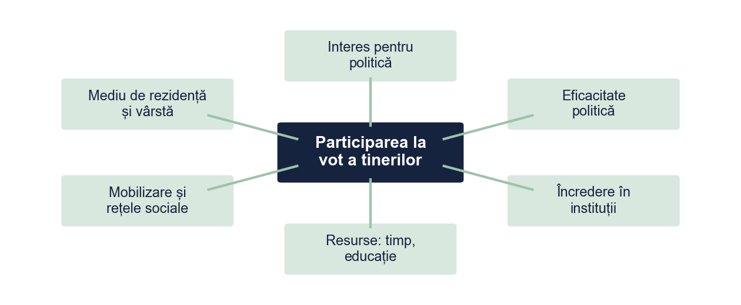
Figura 1. Factorii asociați cu participarea la vot, în literatura de specialitate
Sursa: Prelucrare proprie.
Tabelul 1 arată ce variabilă din chestionar corespunde fiecărui model teoretic; astfel, fiecare ipoteză are un temei în literatură.
Tabelul 1. Modele explicative ale participării la vot și variabilele derivate din ele
Modelul | Ideea centrală | Variabila din chestionar
Alegerea rațională (Downs, 1957; Riker și Ordeshook, 1968) | Individul votează dacă beneficiile percepute depășesc costurile; contează și sentimentul datoriei civice | Eficacitate politică
Modelul resurselor (Verba et al., 1995) | Participarea depinde de resurse (timp, bani, competențe civice), de implicare psihologică și de mobilizare | Interes pentru politică; informare online
Modelul încrederii instituționale | Încrederea în partide și instituții favorizează participarea | Încredere în partide
Factori socio-demografici | Vârsta și mediul de rezidență sunt asociate cu șanse diferite de participare | Grupa de vârstă; mediul de rezidență
Sursa: Sinteză proprie după sursele citate.

Capitolul 2. Metodologia cercetării

2.1. Instrumentul și procedura
Chestionarul (Tabelul 2) a fost aplicat online, cu acordul informat al participanților. Etapele cercetării sunt prezentate în Figura 2. În acest exemplu, răspunsurile a 320 de tineri sunt simulate.
Tabelul 2. Structura chestionarului
Secțiunea | Itemi | Exemplu de item | Scala
Interes pentru politică | 4 | „Urmăresc știrile politice” | Likert 1–5
Eficacitate politică | 4 | „Oamenii ca mine pot influența deciziile politice” | Likert 1–5
Încredere în partide | 3 | „Am încredere în partidele politice” | Likert 1–5
Informare politică online | 3 | „Mă informez despre politică de pe rețelele sociale” | Likert 1–5
Intenția de vot | 1 | „Cât de probabil este să votați la următoarele alegeri?” | 1–10
Date socio-demografice | 4 | Vârsta, mediul de rezidență, ocupația, motivul absenței | Categorii
Notă. Total: 19 itemi. Scorurile pe scale sunt mediile itemilor. Consistența internă (alfa Cronbach) a scalelor: între 0,74 și 0,86.
Sursa: Instrument propriu (exemplu).
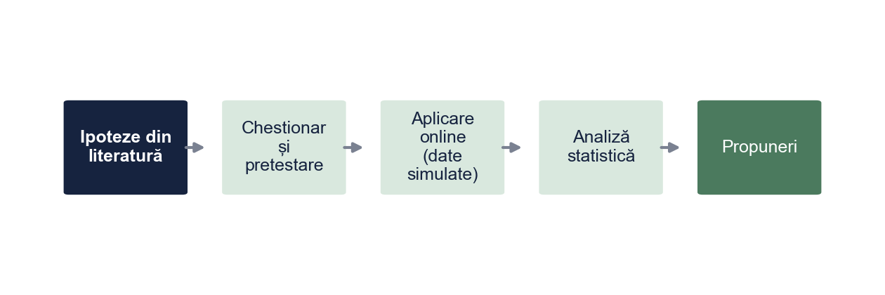
Figura 2. Etapele cercetării
Sursa: Prelucrare proprie.

2.2. Eșantionul
Eșantionul este de convenienență, recrutat prin rețele sociale și grupuri de studenți, deci rezultatele descriu respondenții, nu toți tinerii din România. Datele au fost prelucrate în SPSS: statistici descriptive, testul χ², testul t, ANOVA și regresie liniară multiplă.

Capitolul 3. Factorii asociați cu intenția de vot a tinerilor

3.1. Statistici descriptive
Intenția medie de vot este 5,98 pe o scală de la 1 la 10, iar interesul pentru politică este moderat (M = 2,72). Încrederea în partide are cea mai mică medie dintre scale (M = 2,12) (Tabelul 3, Figura 3).
Tabelul 3. Statistici descriptive ale variabilelor studiului
Variabila | N | Media | Abaterea standard | Minim | Maxim
Interes pentru politică (1–5) | 320 | 2,72 | 0,89 | 1,00 | 5,00
Eficacitate politică (1–5) | 320 | 2,80 | 0,80 | 1,00 | 5,00
Încredere în partide (1–5) | 320 | 2,12 | 0,71 | 1,00 | 4,40
Informare politică online (1–5) | 320 | 3,10 | 0,89 | 1,01 | 5,00
Intenția de vot (1–10) | 320 | 5,98 | 2,20 | 1 | 10
Sursa: Prelucrare proprie pe baza datelor simulate.
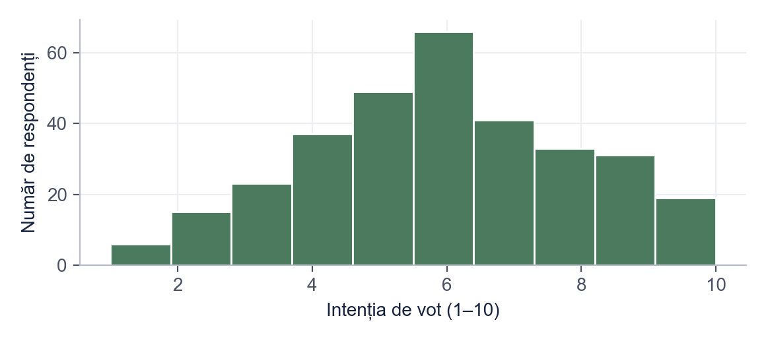
Figura 3. Distribuția intenției de vot (scala 1–10)
Sursa: Prelucrare proprie.
Respondenții au indicat ca motiv principal al absenței de la vot convingerea că votul lor nu schimbă nimic (29,4%) și lipsa unui candidat care să îi reprezinte (26,6%) (Tabelul 4, Figura 4).
Tabelul 4. Principalul motiv al absenței de la vot, declarat de respondenți
Motivul | Frecvență | Procent
Votul meu nu schimbă nimic | 94 | 29,4%
Niciun candidat nu mă reprezintă | 85 | 26,6%
Informare insuficientă | 54 | 16,9%
Votez în altă localitate | 53 | 16,6%
Nu mă interesează politica | 34 | 10,6%
Total | 320 | 100%
Sursa: Prelucrare proprie pe baza datelor simulate.
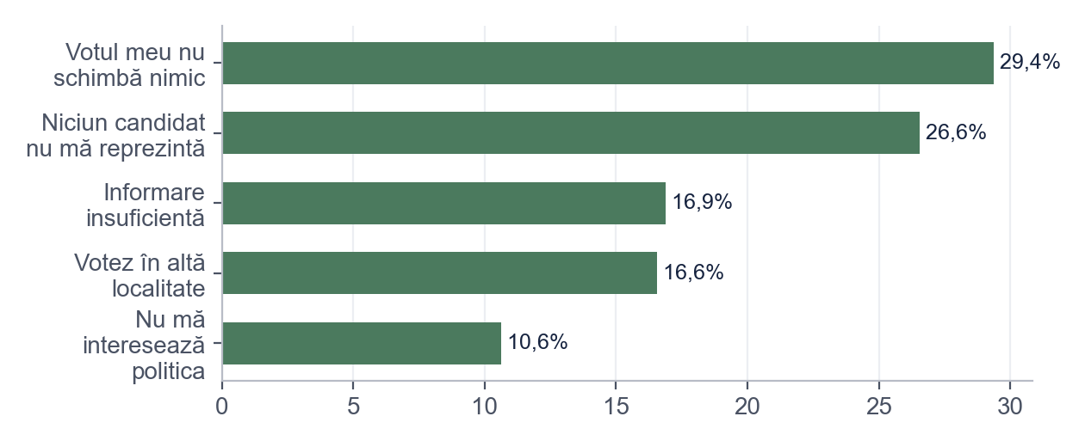
Figura 4. Principalul motiv al absenței de la vot (%)
Sursa: Prelucrare proprie.

3.2. Mediul de rezidență (H2)
Tinerii din mediul urban au o intenție de vot mai mare decât cei din mediul rural (M = 6,36 față de 5,39), t(318) = 3,92, p < 0,001, d = 0,45 (Tabelul 5). Distribuția pe categorii de intenție diferă și ea, χ²(2, N = 320) = 15,61, p < 0,001 (Tabelul 6, Figura 5). La interes și eficacitate diferențele nu sunt semnificative. H2 este confirmată.
Tabelul 5. Comparația dintre tinerii din mediul urban și cei din mediul rural
Variabila | Urban: M (AS) | Rural: M (AS) | t | df | p | d Cohen
Intenția de vot (1–10) | 6,36 (2,11) | 5,39 (2,23) | 3,92 | 318 | < 0,001 | 0,45
Interes pentru politică (1–5) | 2,69 (0,90) | 2,76 (0,89) | −0,68 | 318 | 0,498 | 0,08
Eficacitate politică (1–5) | 2,86 (0,79) | 2,71 (0,81) | 1,57 | 318 | 0,118 | 0,18
Notă. n Urban = 196, n Rural = 124.
Sursa: Prelucrare proprie pe baza datelor simulate.
Tabelul 6. Intenția de vot în funcție de mediul de rezidență
Mediul de rezidență / Intenția de vot (categorii) | Scăzută (1–4) | Medie (5–7) | Ridicată (8–10) | Total
Urban | 35 (17,9%) | 102 (52,0%) | 59 (30,1%) | 196
Rural | 46 (37,1%) | 54 (43,5%) | 24 (19,4%) | 124
Notă. χ²(2, N = 320) = 15,61, p < 0,001, V Cramer = 0,22
Sursa: Prelucrare proprie pe baza datelor simulate.
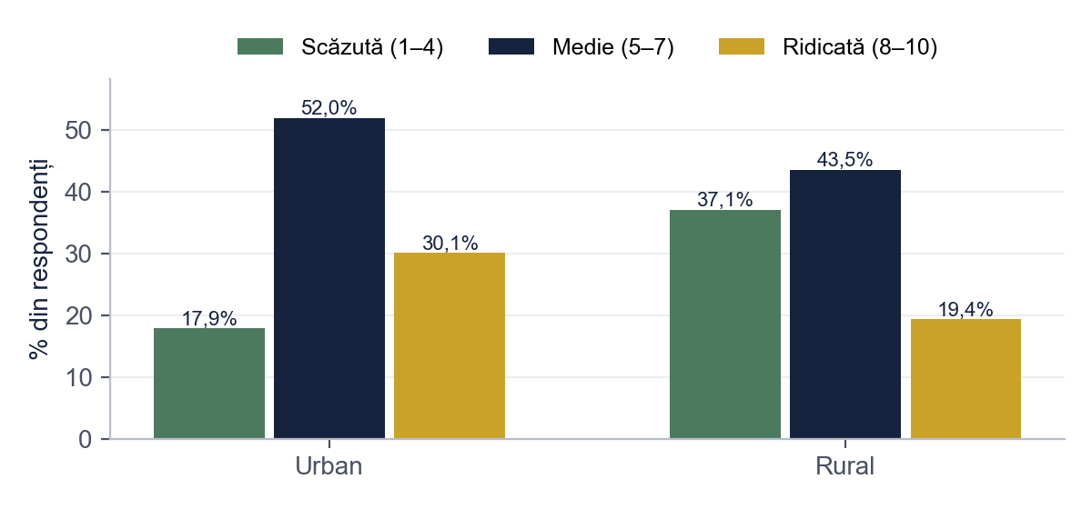
Figura 5. Intenția de vot în mediul urban și în mediul rural (% din fiecare mediu)
Sursa: Prelucrare proprie.

3.3. Vârsta (H3)
Intenția medie de vot este mai mică la 18–21 de ani (M = 5,73) decât la 22–25 de ani (6,14) și la 26–29 de ani (6,07), dar diferența dintre grupe nu este semnificativă statistic, F(2, 317) = 1,07, p = 0,345, η² = 0,01 (Tabelul 7, Figura 6). H3 nu este confirmată.
Tabelul 7. Intenția de vot pe grupe de vârstă
Grupa de vârstă | n | Media | Abaterea standard
18–21 ani | 109 | 5,73 | 2,24
22–25 ani | 113 | 6,14 | 2,10
26–29 ani | 98 | 6,07 | 2,28
Notă. F(2, 317) = 1,07, p = 0,345, η² = 0,01
Sursa: Prelucrare proprie pe baza datelor simulate.
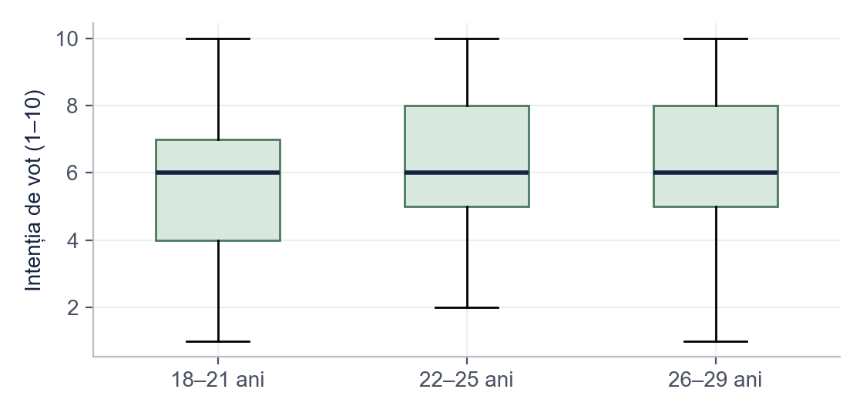
Figura 6. Intenția de vot pe grupe de vârstă
Sursa: Prelucrare proprie.

3.4. Predictorii intenției de vot (H1)
Modelul de regresie explică 26% din variația intenției de vot, F(4, 315) = 28,26, p < 0,001 (Tabelul 8). Interesul pentru politică (β = 0,38, p < 0,001) și eficacitatea politică (β = 0,22, p < 0,001) sunt predictori pozitivi semnificativi, iar încrederea în partide și informarea online nu au o contribuție semnificativă. H1 este confirmată (Figura 7).
Tabelul 8. Regresia liniară multiplă a intenției de vot
Predictor | B | ES | β | t | p
Constanta | 1,37 | 0,59 | – | 2,32 | 0,021
Interes pentru politică (1–5) | 0,94 | 0,14 | 0,38 | 6,55 | < 0,001
Eficacitate politică (1–5) | 0,61 | 0,14 | 0,22 | 4,27 | < 0,001
Încredere în partide (1–5) | 0,18 | 0,15 | 0,06 | 1,20 | 0,232
Informare politică online (1–5) | −0,02 | 0,13 | −0,01 | −0,12 | 0,907
Notă. Variabila dependentă: Intenția de vot (1–10). R² = 0,26, F(4, 315) = 28,26, p < 0,001.
Sursa: Prelucrare proprie pe baza datelor simulate.
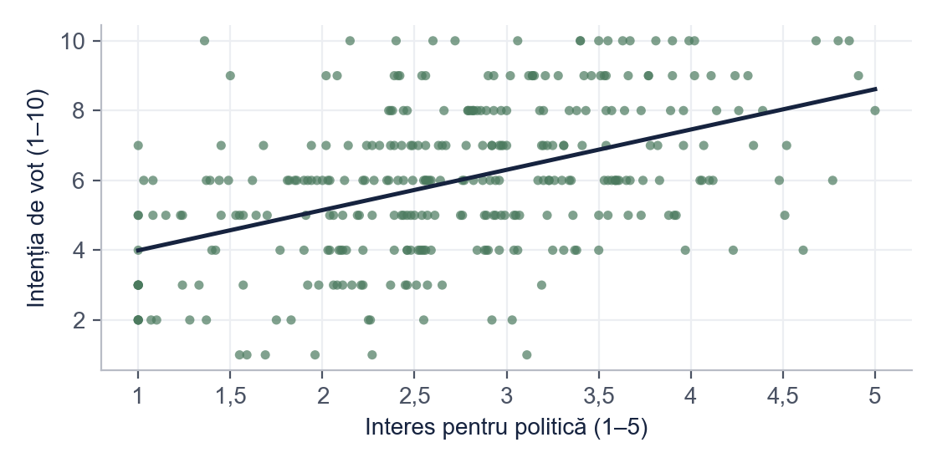
Figura 7. Relația dintre interesul pentru politică și intenția de vot
Sursa: Prelucrare proprie.

3.5. Interpretare și propuneri
Rezultatele susțin modelul voluntarismului civic: tinerii votează mai ales când sunt interesați de politică și cred că vocea lor contează. Faptul că încrederea în partide nu este un predictor semnificativ sugerează că tinerii pot vota și fără să aibă încredere în partide. Pe această bază, propunem patru măsuri (Tabelul 9).
Tabelul 9. Măsuri pentru creșterea participării la vot a tinerilor, propuse de autor
Rezultatul care fundamentează măsura | Măsura propusă | Cine o poate aplica
Eficacitatea politică prezice intenția de vot | Programe de educație civică cu exerciții practice (simulări de consiliu local, bugetare participativă pentru tineri) | Școli, primării
Interesul pentru politică este cel mai puternic predictor | Informare politică neutră, în formatele folosite de tineri (video scurt, podcast) | ONG-uri, mass-media
Intenție mai scăzută în mediul rural | Sesiuni de informare despre procedura de vot în liceele și localitățile rurale | Autorități locale, ONG-uri
Votul în altă localitate, motiv frecvent de absență | Informare despre posibilitățile legale de a vota în localitatea de reședință | Autoritatea electorală, universități
Sursa: Propunere proprie a autorului (exemplu fictiv).

Concluzii
• H1 confirmată: interesul pentru politică și eficacitatea politică prezic intenția de vot.
• H2 confirmată: tinerii din mediul urban declară o intenție de vot mai mare decât cei din mediul rural.
• H3 neconfirmată: intenția de vot nu diferă semnificativ între grupele de vârstă.
Limite: date simulate în acest exemplu, eșantion de convenienență, intenția declarată de vot (nu votul efectiv) și un design transversal, care nu permite concluzii cauzale.

Bibliografie
Downs, A. (1957). An economic theory of democracy. Harper & Row.
Ionescu, R. (2023). Tinerii și politica: interes, încredere, participare. Revista Română de Științe Politice, 14(2), 61–80.
Riker, W. H., & Ordeshook, P. C. (1968). A theory of the calculus of voting. American Political Science Review, 62(1), 25–42.
Stoian, M. (2022). Comportament electoral. O introducere. Editura Exemplu.
Verba, S., Schlozman, K. L., & Brady, H. E. (1995). Voice and equality: Civic voluntarism in American politics. Harvard University Press.

Anexa 1. Chestionarul (fragment)
1. Câți ani împliniți ați? (18–29)
2. Mediul de rezidență: urban / rural.
3. „Urmăresc știrile politice.” (1 = deloc de acord … 5 = total de acord)
4. „Oamenii ca mine pot influența deciziile politice.” (1–5)
5. „Am încredere în partidele politice.” (1–5)
6. Cât de probabil este să votați la următoarele alegeri? (1 = deloc probabil … 10 = sigur)
7. Dacă nu ați votat sau nu veți vota, care este principalul motiv?

Bonus: același paragraf, înainte și după corectare
Fragmentul de mai jos este scris intenționat cu greșelile pe care le întâlnim des în lucrările de Științe Politice. Dedesubt este aceeași idee după corectare.
VARIANTA INIȚIALĂ
Tinerii din ziua de azi sunt dezinteresati si nu voteaza pentru ca politicienii sunt toti la fel de corupti. Din chestionarul meu reiese clar ca toti tinerii din Romania gandesc asa. Se vede ca daca ar avea incredere in partide ar vota mai mult.
VARIANTA CORECTATĂ
În eșantionul studiat, intenția de vot este asociată în primul rând cu interesul pentru politică și cu eficacitatea politică, în timp ce încrederea în partide nu are o contribuție semnificativă (Tabelul 8). Rezultatul este în acord cu modelul voluntarismului civic (Verba et al., 1995). Deoarece eșantionul este de convenienență, concluziile descriu respondenții, nu toți tinerii din România.
CE AM CORECTAT
1. Am pus diacriticele (ș, ț cu virgulă), obligatorii în lucrare.
2. Judecata partizană („toți la fel de corupți”) a fost eliminată: limbajul rămâne neutru.
3. Generalizarea „toți tinerii din România” a devenit o concluzie limitată la eșantion.
4. Ipoteza despre încredere, prezentată ca evidentă, a fost verificată în date: încrederea nu este un predictor semnificativ.
5. Am adăugat trimiterea la tabel și sursa teoretică (Verba et al., 1995).
Vrei aceeași corectare pentru lucrarea ta? licenta-disertatie-romania.com/contact

